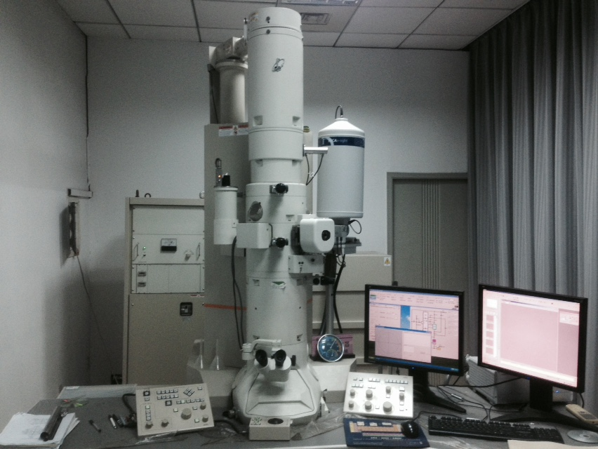
TEM操作流程
14
1
2
3
4
5
6
7
8
9
10
11
12
13
15
16
17
18

装置部件：电子枪，(2)聚光镜光阑，(3)ACD (Anti-Contamination Device) 冷阱，(4)测角台，(5)物镜光阑，(6)选区光阑，(7)双目镜，(8)观察室，(9)左控制面板，(10)小荧光屏拨杆，(11)电子束遮挡器拨杆，(12)右控制面板，(13)控制面板，(14) 能谱杜瓦瓶，(15) 电镜控制电脑，(16)CCD电脑 ，(17) 控制柜，(18)高压箱

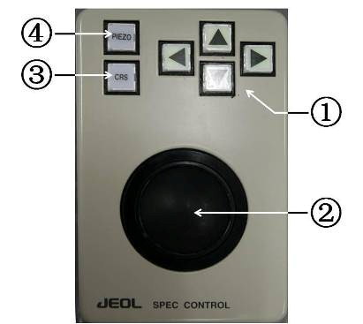
- Arrow switches（X/Y 方向，速度适中，方向易于控 制）；
- Trackball（轨迹球，速度最快）；
- CRS；
- PIEZO（按下之后为超级微调，速度极慢，目前无此功能）
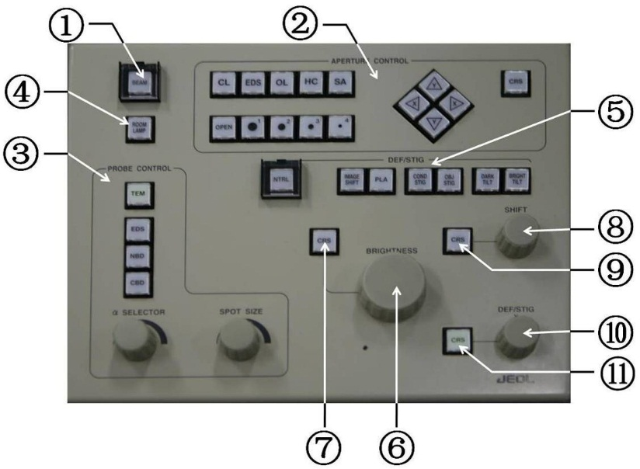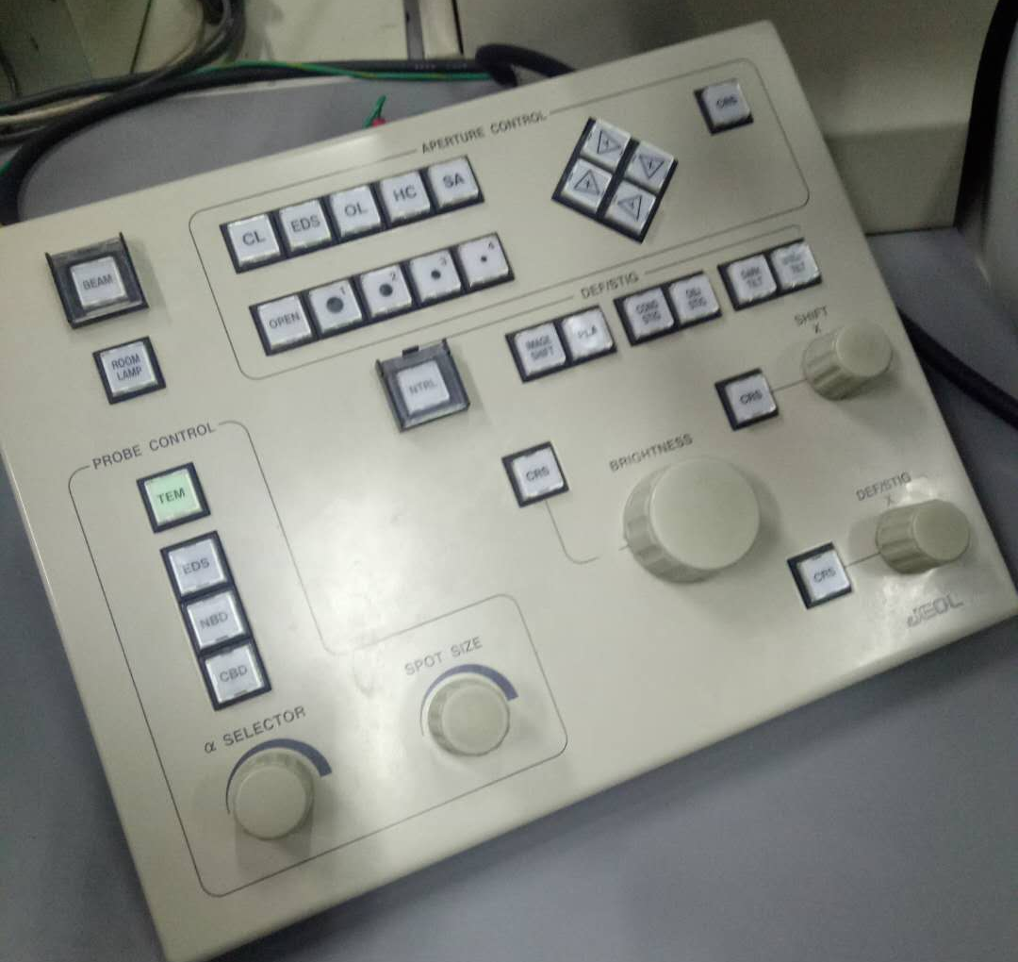
①Beam 开关：灯丝电流开关（和 High Voltage Control 中 Filament 开关功能相同）；
②电动光阑控制：（控制插入光阑和移动光阑，本中心电镜未配）；
③模式选择（Probe Control）： 照明模式选择按钮（Illumination mode selector switches）（TEM、EDS、NBD、CBD）；
④Room Lamp 开关（未启用）；
⑤DEF/STIG 开关，从左向右依次为：  NTRL（归零按钮）  IMAGE SHIFT（图像位移）  PLA（投影镜平移）  COND STIG（聚光镜像散）  OBJ STIG（物镜像散）  DARK TILT（暗场倾斜）  BRIGHT TILT（明场倾斜）
⑥Brightness 亮度调节旋钮；
调整亮度时，光斑直径会发生变化。
⑦亮度粗调（CRS）开关；
⑧x 方向平移旋钮；
⑩DEF/STIG, x 方向旋钮
11 DEF/STIG粗调（CRS）开关；
12 α角选择旋钮；
13 Spot Size 选择旋钮

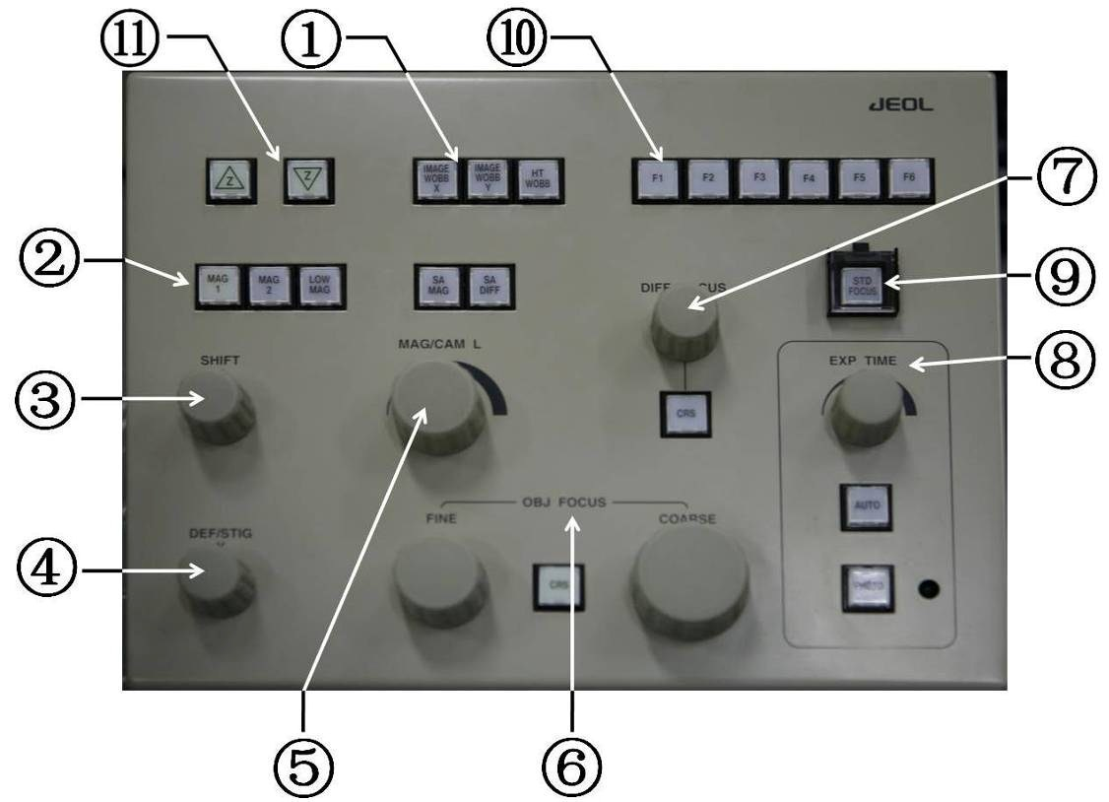
①wobbler 开关：  IMAGE WOBB X（图像抖动-X 方向）  IMAGE WOBB Y（图像抖动-Y 方向）  HT WOBB（抖动—调节电压中心用）
②功能选择开关：
MAG 1（放大模式 1）  MAG 2（放大模式 2） LOW MAG（低倍模式）  SA MAG（选区放大）  SA DIFF（选区衍射）
③y 方向平移旋钮；
④DEF/STIG, y 方向旋钮；
⑤MAG/CAM L 旋钮（放大倍数调节旋钮，衍射模式下为相机长度调节旋钮）；
⑥调焦旋钮： FINE（细调）  COARSE（粗调） CRS
⑦DIFF FOCUS（衍射聚焦调节旋钮）；
⑧曝光时间/照相旋钮（没有使用）；
⑨STD FOCUS 开关；
⑩F1-F6（特殊功能键）；
11 Z 轴高度调节
12 拍照按钮（没有使用）。

操作步骤：
- 样品制备：单样品杆与四样品杆
【拖住样品杆盒子底部，轻拿轻放。单样品杆小心旋转螺丝钉。装好样品后，一抖，二吹。】
- 看真空，记录真空数据：缓慢分级旋转旋钮，每次调节示数小于0.5，转至10^-5时，记录此时的真空度。再将旋钮转回。
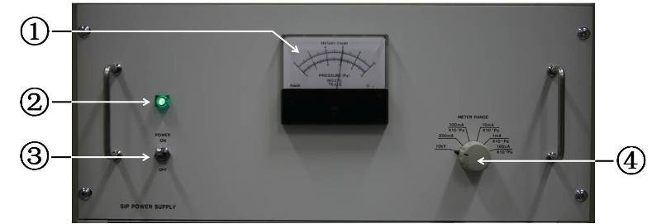
- 看中间电脑，确定样品杆类型（单杆21020；四样品杆01070）
- 请老师进样，黄灯亮，10秒左右。绿灯亮，计时十分钟。到时间后，完全进样。此时再看一遍真空，记录进样之后的真空度；看电脑的电压200kv电流105uA，记录。【均于记录本上记录】
- 看中间电脑上显示beam ready后，开beam键，beam on，进度条显示OK，beam current显示105uA左右。关闭灯【室外的三开关控制开关】拨开观察室前面的双目镜，打开观察室的挡板。
- 开始观察：
- 点击右面板的low mag，出光出现了各个铜网孔，调节左面板的brightness，进行放大缩小【可打开CRS快速调节】，通过滚轮，选定一个孔。
- 点击右面板的mag1，定位到一个一个网孔中去。关闭CRS。
- 聚光调节：左面板的brightness旋转钮，逆时针汇聚，顺时针发散【注意不要调反了，若反了，则汇聚和发散情况相反】
先顺时针散开，使得光斑圆形边缘于屏边缘靠近，看是否居中：若不居中，调节2聚光镜光阑，直至居中。
再汇聚，使光斑集中，看是否居中：调节左右面板右下/左下的shiftX，shiftY微调。
居中后，看是否有光晕：若有光晕，长按右面板的 进行调节。
汇聚居中后，看光斑是否是圆形：若不圆，调聚光镜像散，安按下左面板的COND/STIG，调节其下面的shiftX和右面板同位置的shiftY（位于DEF/STIG下面）
高倍下100k，轻微发散，点击wobb，看震动情况：点击 微调高度，直至不震动，关闭wobb.【低倍下不需要调节wobb】
- 用滚轮找样品区域，定位观察的样品。
- 电脑上观察样品：按下F1/F2，将光屏放下，点击view，电脑屏幕出现图像。【点击proceed后可以调出FFT图像】
- 设置存储路径，点击电脑上的设置按钮，browse选择文件夹设置，jem2100下的文件夹。文件名命名为铜网孔的序号，序列数next index改为1.
- 【调节图像：OBJ-FOCUS旋钮下，调节焦距，把握过焦和欠焦，顺时针，逆时针】【看边界的清晰度,欠焦显白色,正焦没有白色,过焦显黑色,白色还是黑色都与欠焦量,过焦量有关系的,一般拍摄都在欠焦下拍摄的,欠焦下像最清楚，过焦容易产生黑边，使图像产生混淆】
- 调节曝光时间，点击capture拍图。
- 换高倍观察：点击F1将面板抬起。旋转旋转钮mag/caml，同时顺时针调节brightness聚光，调到100k倍（10万），重复上述观察步骤
- 结束后，双击中间电脑右上角处，归零，双击两次。
- 关闭beam键，开灯，合上盖子，把双目镜复原，盖上挡布。
- 取出样品。
- 将样品取出，样品杆放好。

